1. 根据如下表结构使用SQL命令创建表：ordertb，字段说明如下：
2. orderID：订单号
3. webName：订购商平台
4. productName：商品名称
5. productType：商品类别
6. orderCount：订单数量
7. oderDate：订单日期
8. agent：代理商

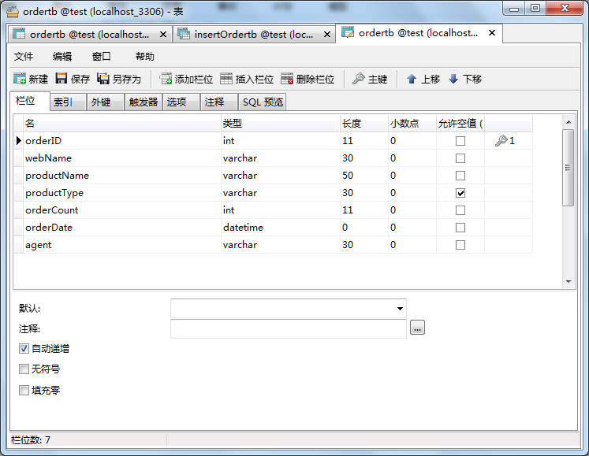

2、将order.xls文件中的数据导入到数据库的ordertb表中 答案在order_tb中

3、完成如下查询

1） 查询订单总数超过5000的有哪些商品

2） 查询每个订购商品都订购了多少次商品

3） 查询每个代理商订购的商品总额

4） 将每个订购商订购的商品数量由多到少显示出来

5） 显示每天每件商品的订购数量

6） 显示每个订购商品订购的每件商品的总数

7） 显示订购数量最多的商品

8） 显示订货最多的订购商

9） 显示订购数量最多3天

10） 查询都有哪些订购商品订购了电子产品

11） 查询牙膏的每天订货量，按照订货量由高到低显示

12） 查询哪个月份的订货量最多